1. Shared -> Add -> New Items -> Razor Layout

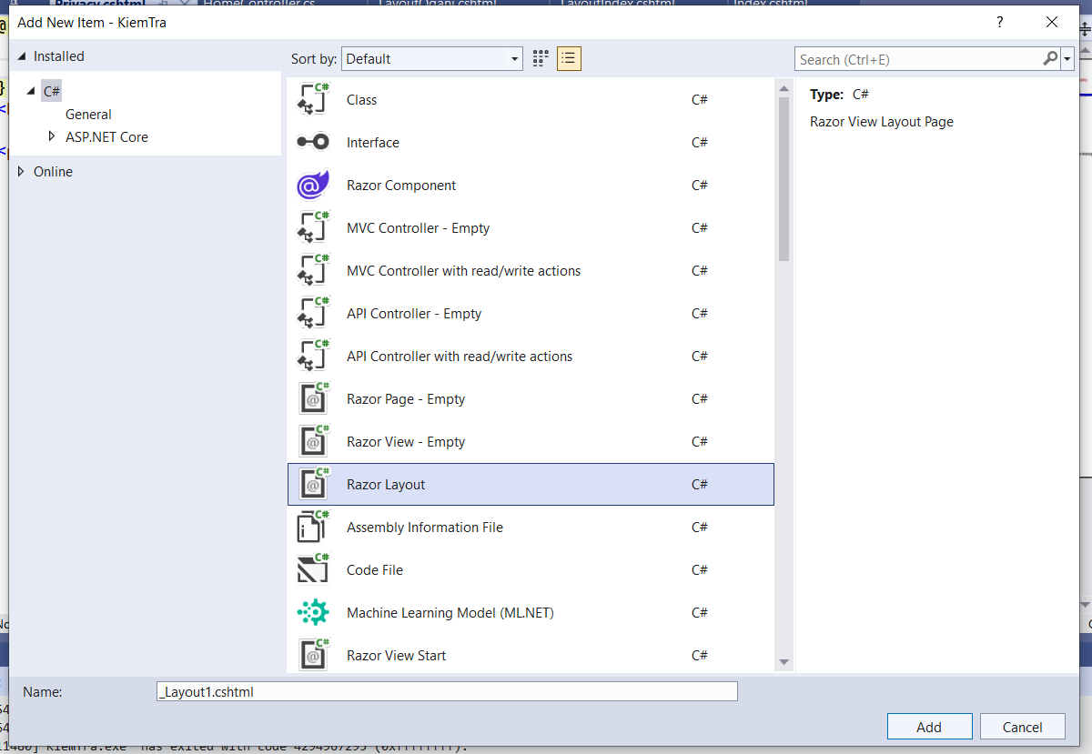

1. Lấy trang Index của 1 Template có sẵn
2. Tìm kiếm phần thân trang -> Xoá -> Thay thế bằng Renderbody()
3. Copy các file css, fonts, js, img của Template có sẵn -> www…. -> New folder
4. Thay thế css/ -> ../New folder/css/ …………..
5. Index.html : Thêm

Layout = "~/Views/Shared/_LayoutOgani.cshtml";

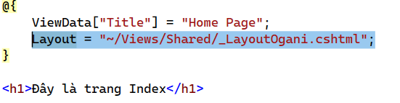

1. Xoá bên trên Blog

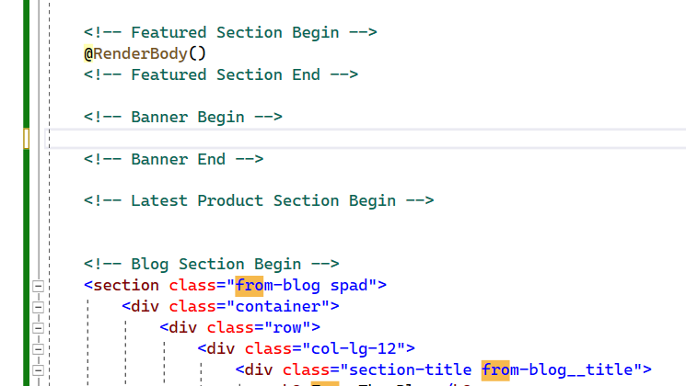

1. Privacy -> Go to View ->

